Проект «Зима в Москве» приглашает горожан и гостей столицы провести холодные месяцы в теплой доброжелательной атмосфере
03.12.2024
Проект «Зима в Москве» приглашает горожан и гостей столицы провести холодные месяцы в теплой доброжелательной атмосфере на фестивалях, спортивных, развлекательных и культурных мероприятиях.

Для жителей этот проект это повод выйти с семьей и друзьями на улицу и провести отлично время! Сотни событий в общественных пространствах по всему городу связаны общей темой истории города и московских традиций гостеприимства, взаимопомощи, доброты. «Зима в Москве» объединяет нас всех и создает площадки для общения, саморазвития и интересного досуга.

С мероприятиями ты можешь ознакомиться на картинке, а также на официальном сайте проекта: https://zima.mos.ru/
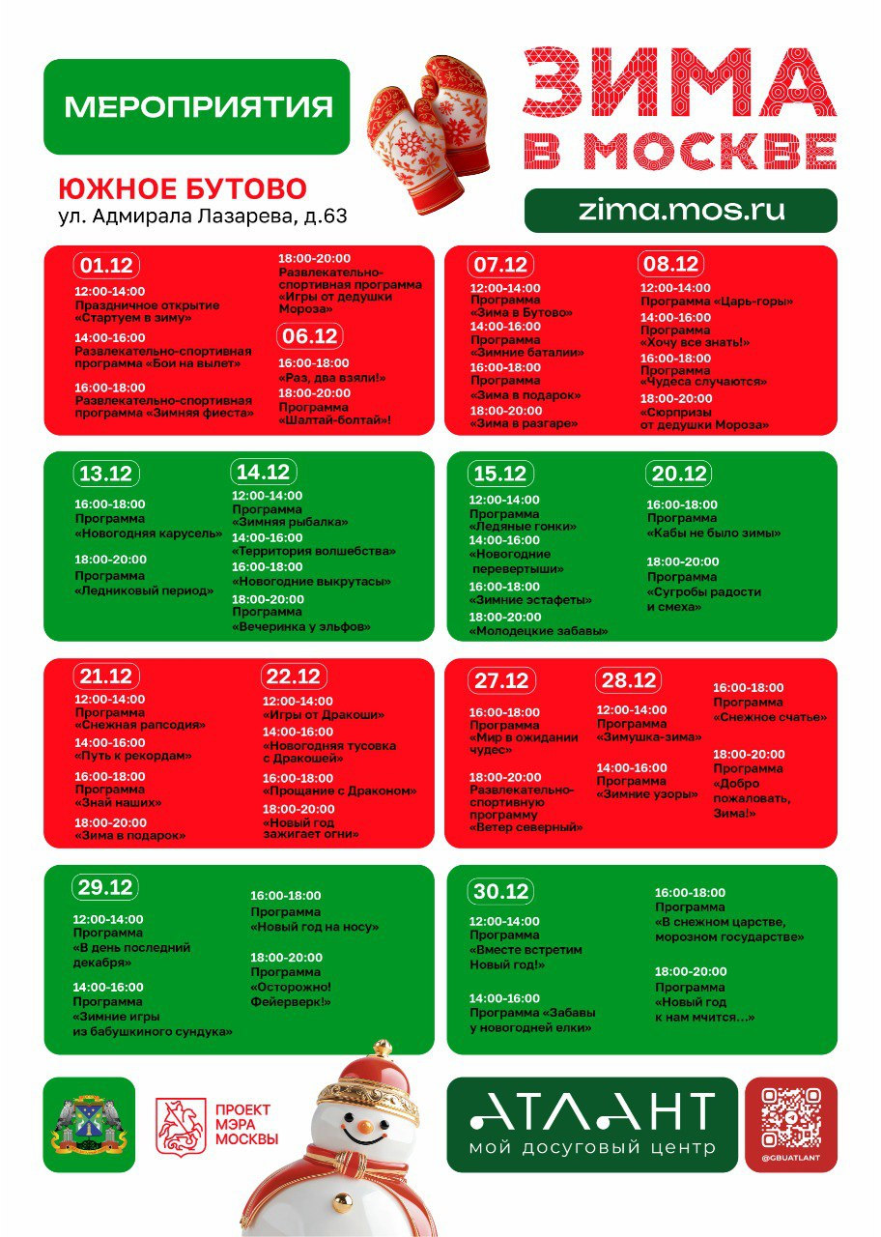

Адрес страницы: http://ubutovo.mos.ru/events/detail/12699963.html
Управа района Южное Бутово города Москвы

